Práctica #6_Unidad #5
Instrucciones: Ingrese a Excel y digite la siguiente tabla de datos:
EJERCICIO #1:
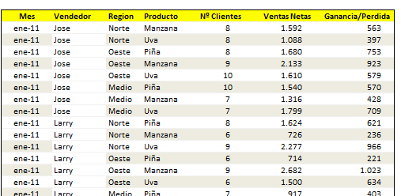

- Coloque a la fila que tiene el título (fila 1) letra Arial de tamaño 24, negrita y color a su gusto.
- Los títulos de las columnas (fila 1) deben quedar centrados en la celda tanto vertical como horizontalmente, tener ajuste de texto, letra TIMES NEW ROMAN de tamaño 12, negrita y color a su gusto.
- Los restantes datos deben tener letra Arial de tamaño 11 y color a su gusto.
- Obtenga los datos de la columna VENTAS NETAS sumando toda la columna. Los datos deben quedar con formato moneda (signo de colones, un sólo decimal).
- Calcule la ganancia sumando toda la columna Ganancia.
- Asigne a la columna Ganancia formato de moneda con 2 decimales.
- Trace los bordes de color Rojo para que quede igual que la tabla dada.
- Coloque como nombre de la hoja la palabra Venta.
- Guarde el libro en el escritorio con el nombre de Práctica6.

EJERCICIO #2:
- Ajuste a la derecha las columnas A y B y al centro las demás columnas.
- Calcule los Desertores restando a la Matrícula los Egresados y Reprobados.
- En la celda B10 calcule el Valor Máximo de la columna de Matrícula.
- En B11 calcule el Valor Mínimo, lo obtiene para la columna Egresados.
- En B12 Calcule el Promedio, lo obtiene para la columna Reprobados.
- En B13 Calcule la Sumatoria, lo obtiene para la columna de los Desertores.
- En B14 Calcule el total de cursos, lo obtiene para la columna de los Nombres.
- Aplique un filtro que muestre los cursos que inician con M.
- Aplique un filtro que muestre los cursos que no tuvieron reprobados.
- Aplique un filtro que muestre los cursos que tuvieron más de 15 egresados.
- Con los datos de las columnas A y C, elabore un gráfico de barras. Coloque el gráfico en una hoja nueva y aplique un formato a su gusto.
- Guarde el libro en el escritorio con el nombre de Práctica6.
Nombre del Curso | Matrícula | Egresados | Reprobados | Desertores
Microsoft Word | 125 | 15 | 27
Microsoft Excel | 130 | 12 | 36
Oficinista | 270 | 170 | 10
Turismo | 266 | 220 | 5
Repostería | 89 | 28 | 5
Refrigeración | 210 | 58 | 0
Power Point | 104 | 54 | 12
Matrícula más alta
Mínimo de egresados
Promedio de Reprob.
Suma de desertores
Cantidad de Cursos

